ЖШС «Жас Батыр Атырау» балабақшасы.

Тақырыбы: «Жол ережесі»
Күні: 31.10.2022ж
«Балапан» ортаңғы тобы

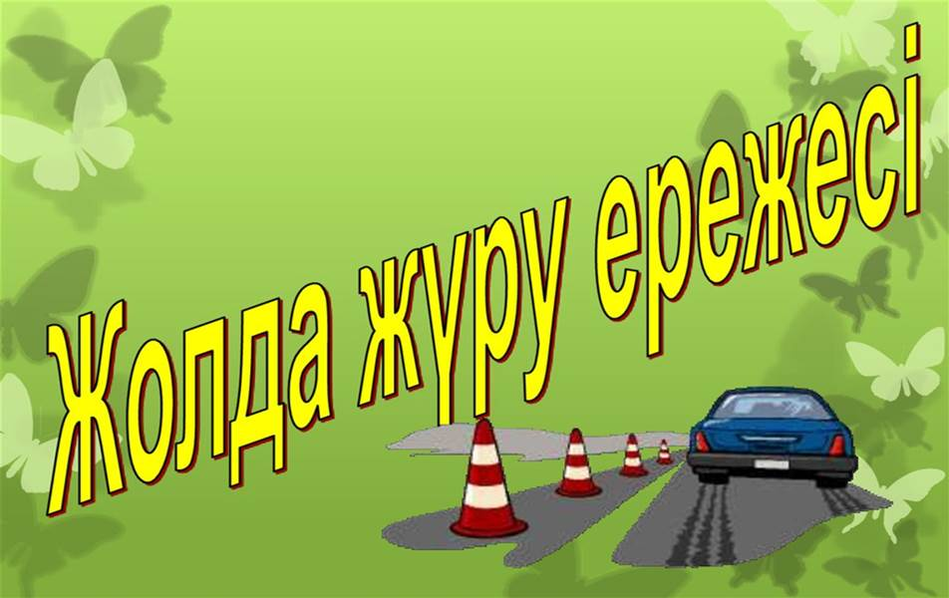

Тәрбиеші: Қабдешова А.Ә

Атырау қаласы 2022ж

Ойын сауықтың мақсаты: Ойынды тәрбие құралы ретінде пайдаланып, бала сезімін кеңейтіп, жол ережесін жасына сай меңгерту,есте сақтау қабілетін дамыту Көшеде жүру ережесін білу арқылы жолда жүру мәдениетін үйретіп, сақтыққа тәрбиелеу.
Ойын сауықтың көрнекілігі: белгілер, жол белгілерінің суреттері, бағдаршам.
Тәрбиеші:Сәлеметсіңдерме балалар көңіл күйлерің қалай?
Балалар: - Салеметсізбе
Тәрбиеші: - Шаттық шеңберге тұрып, бір – бірімізге жақсы тілектер тілейік
Шаттық шеңбер:
Арайлап таң атты
Алтын сәуле таратты
Жарқырайды күніміз
Жарқырайды даламыз
Тәрбиеші:
Бүгінгі «Жол ережесін білейік» атты ойын сабағымызға қош келдіңіздер!
Көзін ашып жұмады
Бағыт сілтеп тұрады. (Бағдаршам)
Балалар: Бағдаршам
Дұрыс айтасыңдар бүгін біздер жолда дұрыс жүру ережелерімен танысатын боламы.Жол ережесін білу өмірімізді жазымнан сақтандырады. Оның сырын біліп, жол ережесін орындау баршамызға керек. Біздің қалада көліктердің түрлері көп екен.
Бүгінгі сабағымызда жолда жүру ережелерін есімізге түсіріп, жаяу жүргіншілерге арналған белгілердің таңбаларымен танысатын боламыз.
Балалар жол тәртібін қадағалап,жолаушыларға,көліктерге жол сілтеп тұратын жол сақшысы болады.Ендеше ортаға жол сақшысын щақырып жол ережесі туралы білімдерімізді кеңейтейік.
Жол сақшысы:Сәлеметсіңдерме балалар? Мені танып тұрсыңдарма
Мен жол сақшысымын сендер қандай да бір қиындыққа түсіп қалмас үшін жол ережесімен таныстыруға келдім
Тәрбиеші: Жол сақшысы сәлеметсізбе уақыт бөліп келгеніңізге рахмет.Біздің кішкентай бүлдіршіндерімізге жол ережесін түсіндіріп өтсеңіз
Слайд арқылы жол ережелерін түсіндіру
Ойын:Бағдаршам
Шарты:Ортаға 3 бала шығып бағдаршанға көздерін түстерін дұрыс орналастырып,түстерін атайды
Жол сақшысы:Жарайсыңдар балалар
Балалар кәне бәріміз орнымыздан тұрып бағдаршам қимылды ойынын жасап жіберейік
Қимылды ойын:Бағдаршам түстері
Мақсаты: Бағдаршамның нақты белгілерін ескеру мақсатында балалардың ойын дамыту, шапшаңдыққа баулу. Өз қимылдарын бағдаршам белгілерімен
сәйкестендіру.
Слайд бойынша түсіндіру
Тәрбиеші:Балалар сендермен дұрыс немесе дұрыс емес ойынын ойнағым келіп тұр.Дұрыс болса қол шапалақтаймыз,дұрыс емес болса қол шапалақтамаймыз
Жол ережесін сақтаймын
Көшенің ортасында доп ойнаймын
Жасыл көзі жанғанда жүремін
Көшеде оңға,солға қараймын
Бағдаршам қызыл көзі жанғанда жүремін
Жолдан жалғыз өтемін
Жол сақшасы: Ал енді мына көліктер жолына жаңа ғана айтылған арнайы көліктерімізді орналастырамыз
Ойын: Жер көліктерін орналастыру
Шарты:Көліктер арасынан жер көліктерін тауып орналастыру
Жол сақшысы: Жарайсыңдар балалар.Тапсырмалар барлығын дұрыс орындадыңдар көп рахмет.Енді сендер жол ережесін толық білдіңдер.Өздеріңе сақ болыңдар

Тәрбиеші:Жол сақшысы сізге көп рахмет.Балаларға көп ақпараттармен бөлістіңіз.Біз сізді жолыңыздан қалдырмайық сау болыңыз.
Қорытындылау: - Балалар, бүгін немен таныстық.
- Бағдаршаммен.
- Бағдаршамның неше көзі бар?
- Үш көзі бар.
- Қандай-қандай түсті шамдар?
- Қызыл, сары, жасыл.
- Көшелерден белгіге қарамай жүгіріп өтуге бола ма?
- Жоқ.
- Ал, көшенің қай жерімен өтуге болады?
- Ала сызықты жерінен.
Балалардың белсенді қатысқандарын мадақтау

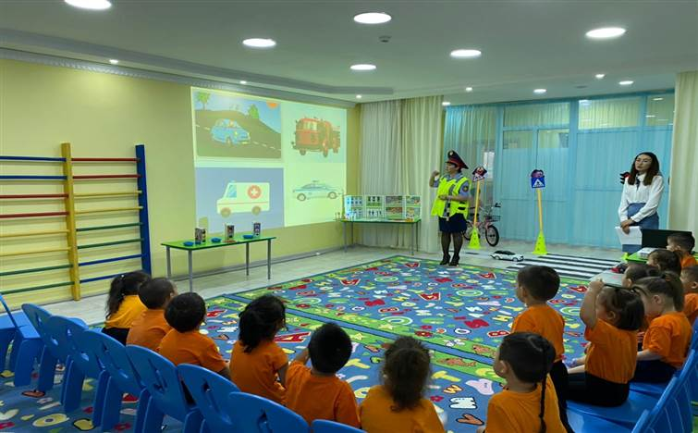
Жол ережесін білейік

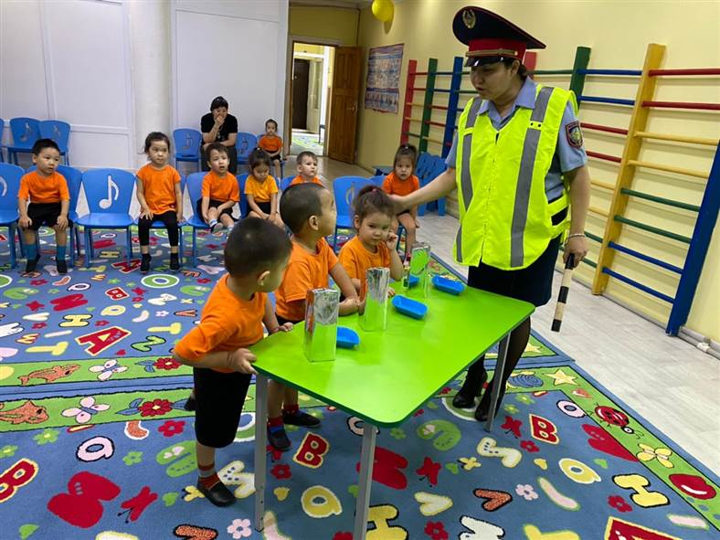
Ойын: Бағдаршам көздері

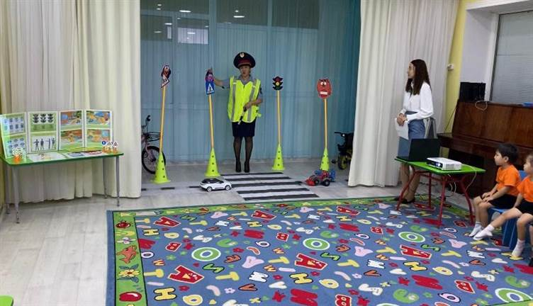
Жол белгілерімен таныстыру

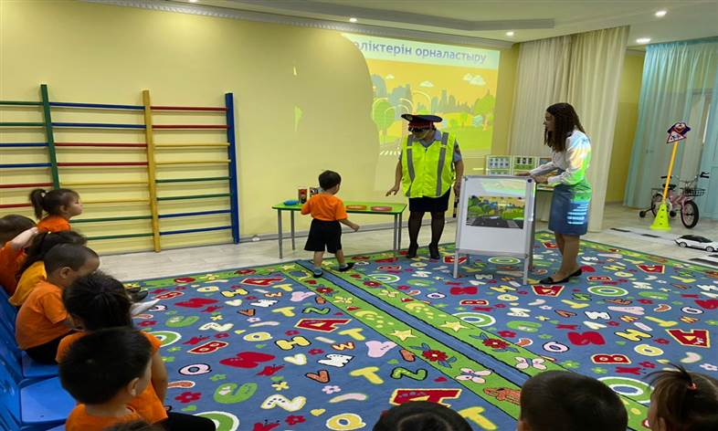
Жол көліктерін орналастыру
